Greater Northeast Keizer Neighborhood association

Newsletter September and October 2023
A Recent Success
Community;
Safe route to school Tips;
Take a book Leave a book
Food Box
Neighborhood Watch
Safety tips;
Concerns; update
Speeding;
Keizer Library events
Save the date events

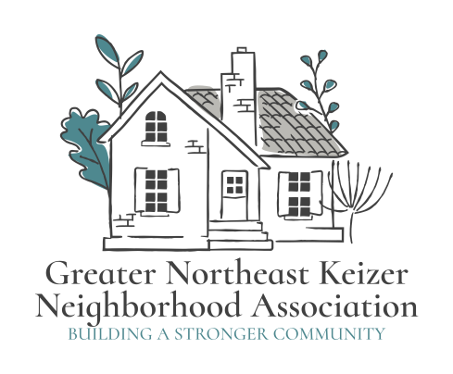
GNEKNA

Greater Northeast Keizer Neighborhood Association

Most recent Back to school!
Safe Routes to school tips!
Safety Tips / Consejos de Seguridad
GENERAL TIPS / CONSEJOS GENERALES
• Keep your eyes and ears focused on traffic. / Mantenga sus ojos y oídos enfocados en el tráfico.
• Watch for drivers turning or pulling out of driveways. / Esté atento a las y los conductores que giran o salen de las entradas o los accesos de carros.
• Stop at intersections before crossing. / Deténgase en las intersecciones antes de cruzar.
• Make eye contact with drivers to make sure they see you before crossing in front of them. / Haga contacto visual con las y los conductores para asegurarse de que lo vean antes de cruzar frente an ellas y ellos.
• Obey traffic signs and signals. / Obedezca las señales y señales de tráfico.
• Be visible. Wear bright clothing and reflective materials. / Sea visible. Use ropa brillante y materiales reflectantes.
• To avoid distractions, leave electronic devices in your pocket or bag. / Para evitar distracciones, deje los dispositivos electrónicos en su bolsillo o bolso
Take a book Leave a book
The Board has asked me to reach out for host of a take a book leave book, as well as one for Food items.
We are looking for families to host a take a book leave book box. We are having 6 made and need to place 4 of them. If this is something you would like to do please let us know. As we have seen an increase of families needing a helping hand it is one small way we can make a difference.
Tomar un libro Dejar un libro
La Junta me ha pedido que me comunique con el anfitrión de un libro para llevar y dejar, así como uno para artículos alimenticios.
Estamos buscando familias para albergar una caja de libros para llevar y dejar. Estamos haciendo 6 y necesitamos colocar 4 de ellos. Si esto es algo que le gustaría hacer, háganoslo saber. Como hemos visto un aumento de familias que necesitan ayuda, es una pequeña forma en que podemos marcar la diferencia.
Food Box
We are having 4 boxes made for can goods to be placed in the community. We are looking for a host for each one and as well as someone to keep an eye on so as it gets low we can reload it with can goods and box food for the families who may need an extra hand with providing for the families. If this is something you would like to do please let us know.
Caja de comida
Estamos preparando 4 cajas para productos enlatados que se colocarán en la comunidad. Estamos buscando un anfitrión para cada uno y también a alguien a quien vigilar para que, cuando se agote, podamos recargarlo con latas y alimentos en cajas para las familias que puedan necesitar una mano adicional para mantener a las familias. Si esto es algo que le gustaría hacer, háganoslo saber.
Neighborhood Watch Program
Greater Northeast Keizer Neighborhood Association has been part of the ground breaking start to a wonderful program. Neighborhood Crime Prevention: A Joint Responsibility
The prevention of crime – particularly crime involving residential neighborhoods – is a responsibility that must be shared equally by law enforcement and private citizens. The fact is, the impact on crime prevention by law enforcement alone is minimal when compared with the power of private citizens working with law enforcement and with each other. For more information please call 503-991-1671
Programa de vigilancia vecinal
La Asociación de Vecinos del Gran Noreste de Keiser ha sido parte del inicio innovador de un programa maravilloso. Prevención del delito en los barrios: una responsabilidad conjunta
La prevención de la delincuencia –en particular la que afecta a barrios residenciales– es una responsabilidad que deben compartir en partes iguales las fuerzas del orden y los ciudadanos privados. El hecho es que el impacto en la prevención del delito por parte de las fuerzas del orden por sí solas es mínimo en comparación con el poder de los ciudadanos privados que trabajan con las fuerzas del orden y entre sí. Para obtener más información, llame al 503-991-1671
Safety tips;
No matter where you live in the world, the unfortunate reality is that there’s no preventing criminal activity in your local area. One of the most common neighborhood crimes is burglary, which not only has the power to strip you of your most valuable possessions but also leaves you feeling permanently on edge in what is supposed to be the comfort of your own home.
1. Eliminate hiding spots
You might think that having plenty of overgrown shrubbery and trees would help to protect your home by acting as a physical barrier.

2. Make friends with your neighbors
It’s worrying how little of us even know who our neighbors are these days, especially when it comes to preventing crime. A strong community is much more likely to see less crime, simply for the fact that people are looking out for one another and alerting each other of suspicious activity.
3. Leave your expensive items out of the limelight
It seems obvious, but showing off your expensive items, like cars and televisions, may entice criminals to commit a burglary. Make sure you’re storing these belongings out of sight when you can- cars and expensive outdoor furniture should be stored in a garage when not in use, and if you’ve got something expensive on display downstairs, make sure it’s not easily noticeable through your window from the street.
Consider addressing digital security topics such as Wi-Fi network encryption. Someone could potentially come into your neighborhood, park at the curb, and hack into multiple homes’ Wi-Fi networks.
- Brieﬂy go door to door, explain how the neighborhoods watch works, and gauge interest. Take note of any neighbors who show extra interest in the program and are eager to help out. You'll want to assign them to crucial roles so that all the eﬀorts do not fall on your shoulders. Distributing power also helps with teamwork and cooperation throughout the neighborhood. If you live in a large community, you can assign geographical locations with specific individuals as the main point of contact for that speciﬁc area.
You also need to ﬁnd a designated coordinator to be the go-to person for representing the neighborhood to the local police.
Consejos de seguridad;
No importa en qué parte del mundo viva, la desafortunada realidad es que no hay forma de prevenir la actividad criminal en su área local. Uno de los delitos más comunes en el vecindario es el robo, que no solo tiene el poder de despojarlo de sus posesiones más valiosas, sino que también lo deja sintiéndose permanentemente nervioso en lo que se supone que es la comodidad de su propio hogar.
1. Elimina los escondites
Se podría pensar que tener muchos arbustos y árboles demasiado grandes ayudaría a proteger su hogar al actuar como una barrera física.
2. Hazte amigo de tus vecinos
Es preocupante lo poco que sabemos hoy en día quiénes son nuestros vecinos, especialmente cuando se trata de prevenir el crimen. Es mucho más probable que una comunidad fuerte vea menos delitos, simplemente por el hecho de que las personas se cuidan unas a otras y se alertan mutuamente sobre actividades sospechosas.
3. Deja tus artículos caros fuera del centro de atención
Parece obvio, pero exhibir artículos caros, como automóviles y televisores, puede incitar a los delincuentes a cometer un robo. Asegúrese de guardar estas pertenencias fuera de la vista cuando pueda: los automóviles y los costosos muebles de exterior deben guardarse en un garaje cuando no estén en uso, y si tiene algo costoso expuesto en el piso de abajo, asegúrese de que no se note fácilmente a través de tu ventana desde la calle.
Considere abordar temas de seguridad digital como el cifrado de redes Wi-Fi. Alguien podría potencialmente entrar en su vecindario, estacionarse en la acera y piratear las redes Wi-Fi de varias casas.
• Vaya brevemente de puerta en puerta, explique cómo funciona la vigilancia vecinal y mida el interés. Tome nota de los vecinos que muestren interés adicional en el programa y estén ansiosos por ayudar. Querrá asignarles roles cruciales para que todos los esfuerzos no recaigan sobre sus hombros. Distribuir energía también ayuda con el trabajo en equipo y la cooperación en todo el vecindario. Si vive en una comunidad grande, puede asignar ubicaciones geográficas con personas específicas como punto de contacto principal para esa área específica.
También es necesario encontrar un coordinador designado que sea la persona a quien acudir para representar al vecindario ante la policía local.
Concerns on speed; update
We are currently working on plan to help combat the speeding and looking at adding some calming devises to support the safety concerns of those in the community. We are currently doing a study on the safety concerns and traffic speeds to try and find the best solutions. We have a speed devise on Claggett Street N.E to share the speed with those driving along this path. Please remember to slow down these are to ensure the safety of our families and if you are currently still have trouble please feel free to share this with me. The contact information is part of this document and please let out Traffic management team know as well by visiting the meeting, this information is attached.
We are looking for input to add to support for the traffic safety/ Bikeway/ Pedestrians committee. In order to help us get this taken care of in a timely manner if you could please let us know about the concerns you have we can really use your support.
Sidewalks are another concern for families in this community, if you have a concern about the sidewalks or lack of sidewalks please feel free to reach out and we can add your concerns to the others. We have a side walk now on Verda road from Keizer to Dearborn and more side walk to come. If you have other places we need to look at for sidewalks please let us know and we can address those as well.
Verda, Claggett, Lockhaven and Chemawa have had some concerns with speeding. We are working on resolving those issues but if you would not mind can you please share your concerns with us so we can make sure we are not leaving anyone out. If you have other places we may not be aware of please feel free to reach out. If email is not something that works well for you please feel free to text or call either phone number on the newsletter and leave a message we will get back to you soon.
nekna2022@gmail.com is the best way for us to track these concerns and be sure we are advocating for all the needs. In keeping this in mind if you have personal stories you wish to share with us on damages done to your property we can pass this information on with the reports and items we are working on.
Preocupaciones por la velocidad; actualizar
Actualmente estamos trabajando en un plan para ayudar a combatir el exceso de velocidad y estamos buscando agregar algunos dispositivos calmantes para respaldar las preocupaciones de seguridad de los miembros de la comunidad. Actualmente estamos realizando un estudio sobre los problemas de seguridad y la velocidad del tráfico para intentar encontrar las mejores soluciones. Tenemos un dispositivo de velocidad en Claggett Street N.E para compartir la velocidad con quienes conducen por este camino. Recuerde reducir la velocidad para garantizar la seguridad de nuestras familias y, si todavía tiene problemas, no dude en compartir esto conmigo. La información de contacto es parte de este documento y por favor informe también al equipo de gestión de tráfico visitando la reunión; esta información se adjunta.
Estamos buscando aportes para agregar apoyo al comité de seguridad vial/carril bici/peatones. Para ayudarnos a solucionar esto de manera oportuna, si pudiera informarnos sobre las inquietudes que tiene, realmente nos vendría bien su apoyo.
Las aceras son otra preocupación para las familias de esta comunidad. Si tiene alguna inquietud sobre las aceras o la falta de aceras, no dude en comunicarse con nosotros y podremos agregar sus inquietudes a las de los demás. Ahora tenemos una acera en Verda Road desde Keizer a Dearborn y más aceras por venir. Si tiene otros lugares en los que debemos buscar aceras, háganoslo saber y podremos abordarlos también.
Verda, Claggett, Lockhaven y Chemawa han tenido algunas preocupaciones por el exceso de velocidad. Estamos trabajando para resolver esos problemas, pero si no le importa, ¿puede compartir sus inquietudes con nosotros para que podamos asegurarnos de no dejar a nadie fuera? Si tiene otros lugares que quizás no conozcamos, no dude en comunicarse con nosotros. Si el correo electrónico no es algo que le funcione bien, no dude en enviar un mensaje de texto o llamar a cualquiera de los números de teléfono que aparecen en el boletín y dejar un mensaje y nos comunicaremos con usted pronto.
nekna2022@gmail.com es la mejor manera de hacer un seguimiento de estas inquietudes y asegurarnos de que estamos defendiendo todas las necesidades. Teniendo esto en cuenta, si tiene historias personales que desea compartir con nosotros sobre los daños causados ​​a su propiedad, podemos transmitir esta información con los informes y elementos en los que estamos trabajando.
Keizer Fest update!
We spent time enjoying KeizerFest this year with all the Keizer Neighborhood Associations. I want to reach out a special thank you to those who helped mind the Booth this year. Rhonda Rich President of WKNA and her team Carolyn Homan, Carol Phipps, Kris Adams, Carol Doerfler and Robb Whitter are from West Keizer Neighborhood Association! Greater Gubser we had Patti Tisher President and Jane Herb. Greater Northeast Keizer Neighborhood Association was Tammy Kunz President and Vice President Jacqueline Green. Northwest Keizer Neighborhood Association was Hersch Sangster President and partner with Traffic Safety-Bikeways-Pedestrian Committee. A special thank you for the partnership this year!
Actualización Del Keizer Fest!
Pasamos tiempo disfrutando del KeizerFest este año con todas las Asociaciones de Vecinos de Keizer. Quiero agradecer especialmente a quienes ayudaron a cuidar el stand este año. Rhonda Rich, presidenta de WKNA y su equipo Carolyn Homan, Carol Phipps, Kris Adams, Carol Doerfler y Robb Whitter son de la Asociación de Vecinos de West Keizer. En Greater Gubser tuvimos a Patti Tisher como presidenta y a Jane Herb. La Asociación de Vecinos del Gran Noreste de Keiser fue la presidenta de Tammy Kunz y la vicepresidenta Jacqueline Green. La Asociación de Vecinos del Noroeste de Keizer fue presidenta de Hersch Sangster y socia del Comité de Seguridad Vial, Vías Bici y Peatones. ¡Un agradecimiento especial por la asociación de este año!

Upcoming!
If you have items or community information you would like to share for our newsletters please let us know how much space you want us to set aside for you to use. The next one will be October through December the busy time of the year.
¡PRÓXIMAMENTE!
Si tiene elementos o información de la comunidad que le gustaría compartir en nuestros boletines informativos, háganos saber cuánto espacio desea que reservemos para su uso. El próximo será de octubre a diciembre, la época más ocupada del año.

Keizer Library Events!
Fall Events at Keizer Community Library
We have some incredible events lined up for the Fall at our Library! Take a look at coming up, and follow us on Instagram and Facebook @keizercommunitylibrary for updates and more event information.
Monday, August 28th 5pm: Introduction to Genealogy Research: How to Get Started-
The Willamette Valley Genealogical Society (WVGS) presents an intro class on how to begin researching your family background! Class information includes: Collecting basic family information, helpful forms, getting organized, genealogy trees, accurate sourcing.
Monday, September 4th: Closed - The Library will be closed for Labor Day.
Saturday, September 9th at 10am: Chess Club
Youth ages 10-17 are welcome! Scouts can also earn chess badges at the chess club. Come play chess with other enthusiasts and learn the game together.
Monday, September 11th at 5pm: Genealogy Assistance - The Willamette Valley Genealogical Society will be available in the library to help folks learn how to research their family backgrounds for free.
Monday, September 18th 5:30pm: Game Night - Come hang out at the library for our monthly table-top game night. This month we will be playing Settlers of Catan. If you don't know how to play, that's okay - we will teach you! Pictionary will also be available for those who arrive late, or in case there are more players than games available.
Monday, September 25th at 5pm: Genealogy Assistance - The Willamette Valley Genealogical Society will be available in the library to help folks learn how to research their family backgrounds for free.
Monday, October 9th at 5pm: Genealogy Assistance - The Willamette Valley Genealogical Society will be available in the library to help folks learn how to research their family backgrounds for free.
Saturday, October 14th at 10am: Chess Club
Youth ages 10-17 are welcome! Scouts can also earn chess badges at the chess club. Come play chess with other enthusiasts and learn the game together.
Monday, October 16th 5:30pm: Game Night
Come hang out at the library for our monthly table-top game night. This month we will be playing Ticket to Ride. If you don't know how to play, that's okay - we will teach you! Pictionary will also be available for those who arrive late, or in case there are more players than games available.
Friday & Saturday, October 20-21st: Library Book Sale - Our semi-annual used book sale is coming up again in October. The sale will be held at city hall, times still to be determined. Put the dates on your calendar and follow us on social media or watch for another email with more book sale updates.
Monday, October 23th at 5pm: Genealogy Assistance - The Willamette Valley Genealogical Society will be available in the library to help folks learn how to research their family backgrounds for free.
Saturdays in November: NaNoWriMo Write-Ins
"National Novel Writing Month (NaNoWriMo) is a fun, empowering approach to creative writing. The challenge: draft an entire novel in just one month. Why do it? For 30 wild, exciting, surprising days, you get to silence your inner critic, let your imagination take over, and just create!"
Would you like to participate in NaNoWriMo? Join us for 4 scheduled write-in sessions at the Keizer Library! We will provide some creative writing prompts to get the juices flowing, and then you can begin writing with the support of other creatives around you! To learn more about NaNoWriMo visit: https://nanowrimo.org/national-novel-writing-month#about
Monday, November 20th 5:30pm: Game Night - Come hang out at the library for our monthly table-top game night. This month we will be playing Azul. If you don't know how to play, that's okay - we will teach you! Pictionary will also be available for those who arrive late, or in case there are more players than games available.
Eventos de otoño en la biblioteca comunitaria de Keiser
¡Tenemos algunos eventos increíbles programados para el otoño en nuestra biblioteca! Eche un vistazo a las próximas y síganos en Instagram y Facebook @keizercommunitylibrary para obtener actualizaciones y más información sobre el evento.
Lunes 28 de agosto 5pm: Introducción a la investigación genealógica: cómo comenzar.
¡La Sociedad Genealógica del Valle de Willamette (WVGS) presenta una clase introductoria sobre cómo comenzar a investigar sus antecedentes familiares! La información de la clase incluye: recopilación de información familiar básica, formularios útiles, organización, árboles genealógicos y fuentes precisas.
Lunes 4 de septiembre: Cerrado: la biblioteca estará cerrada por el Día del Trabajo.
Sábado 9 de septiembre a las 10h: Club de Ajedrez
¡Los jóvenes de 10 a 17 años son bienvenidos! Los exploradores también pueden ganar insignias de ajedrez en el club de ajedrez. Vengan a jugar al ajedrez con otros entusiastas y aprendan el juego juntos.
Lunes 11 de septiembre a las 5 p. m.: Asistencia genealógica: la Sociedad Genealógica del Valle de Willamette estará disponible en la biblioteca para ayudar a las personas a aprender cómo investigar sus antecedentes familiares de forma gratuita.
Lunes 18 de septiembre 5:30 p.m.: Noche de juegos: venga a pasar el rato en la biblioteca para nuestra noche mensual de juegos de mesa. Este mes jugaremos a Los colonos de Catan. Si no sabes jugar, está bien: ¡nosotros te enseñaremos! Pictionary también estará disponible para aquellos que lleguen tarde o en caso de que haya más jugadores que juegos disponibles.
Lunes 25 de septiembre a las 5 p. m.: Asistencia genealógica: la Sociedad Genealógica del Valle de Willamette estará disponible en la biblioteca para ayudar a las personas a aprender cómo investigar sus antecedentes familiares de forma gratuita.
Lunes 9 de octubre a las 5 p. m.: Asistencia genealógica: la Sociedad Genealógica del Valle de Willamette estará disponible en la biblioteca para ayudar a las personas a aprender cómo investigar sus antecedentes familiares de forma gratuita.
Sábado 14 de octubre a las 10h: Club de Ajedrez
¡Los jóvenes de 10 a 17 años son bienvenidos! Los exploradores también pueden ganar insignias de ajedrez en el club de ajedrez. Vengan a jugar al ajedrez con otros entusiastas y aprendan el juego juntos.
Lunes 16 de octubre 5:30 p.m.: Noche de juegos
Ven a pasar el rato en la biblioteca para nuestra noche mensual de juegos de mesa. Este mes jugaremos Ticket to Ride. Si no sabes jugar, está bien: ¡nosotros te enseñaremos! Pictionary también estará disponible para aquellos que lleguen tarde o en caso de que haya más jugadores que juegos disponibles.
Viernes y sábado, 20 y 21 de octubre: Venta de libros en la biblioteca: nuestra venta semestral de libros usados ​​volverá a realizarse en octubre. La venta se realizará en el ayuntamiento, en horario aún por determinar. Pon las fechas en tu calendario y síguenos en las redes sociales o espera otro correo electrónico con más actualizaciones sobre la venta de libros.
Lunes 23 de octubre a las 5 p. m.: Asistencia genealógica: la Sociedad Genealógica del Valle de Willamette estará disponible en la biblioteca para ayudar a las personas a aprender cómo investigar sus antecedentes familiares de forma gratuita.
Sábados de noviembre: escritos de NaNoWriMo
"El Mes Nacional de la Escritura de Novelas (NaNoWriMo) es un enfoque divertido y empoderador para la escritura creativa. El desafío: redactar una novela completa en solo un mes. ¿Por qué hacerlo? Durante 30 días salvajes, emocionantes y sorprendentes, podrás silenciar a tu crítico interior. ¡Deja que tu imaginación tome el control y simplemente crea!"
¿Te gustaría participar en NaNoWriMo? ¡Únase a nosotros para 4 sesiones de escritura programadas en la Biblioteca Keizer! Le proporcionaremos algunas indicaciones de escritura creativa para que fluya la energía y luego podrá comenzar a escribir con el apoyo de otros creativos a su alrededor. Para obtener más información sobre NaNoWriMo, visite: https://nanowrimo.org/national-novel-writing-month#about
Lunes 20 de noviembre 5:30 p. m.: Noche de juegos: venga a pasar un rato en la biblioteca para nuestra noche mensual de juegos de mesa. Este mes jugaremos contra Azul. Si no sabes jugar, está bien: ¡nosotros te enseñaremos! Pictionary también estará disponible para aquellos que lleguen tarde o en caso de que haya más jugadores que juegos disponibles.

Save the date events;
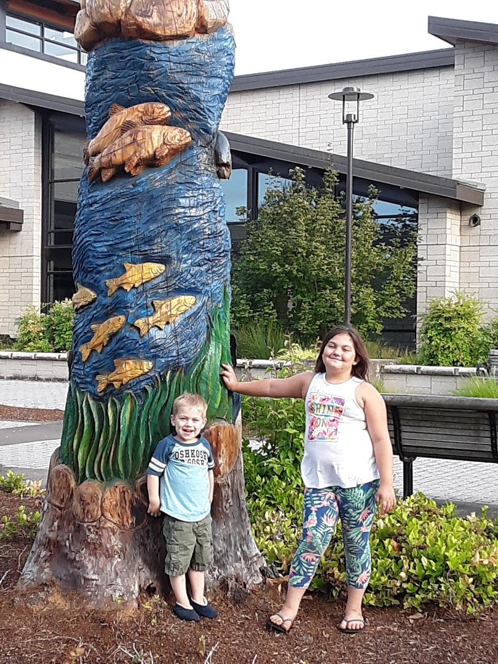
Check out our story poles
Contact Us
Greater Northeast Keizer Neighborhood Assocation
2001 Kennedy Cir, NE Keizer Oregon 97303
Phone; 503-991-1671
Email: nekna2022@yahoo.com
Website; https://northeast-keizer-neighborhood-associations-site.yolasite.com/
All meeting held at 930 Chemawa rd. Ne.
Meeting Date/Time
City Council Work Session 09/25/2023 @ 06:00PM
Traffic Safety/ Bikeways/Pedestrian 09/21/2023 @ 06:00PM
Northwest Keizer Neighborhood Association 09/20/2023 @ 07:00PM
Public Arts Commission 09/19/2023 @ 06:00PM
Trashy Tuesday - Keizer Rapids Park (meet at dog park, parking lot) 09/19/2023 @ 05:30PM
City Council 09/18/2023 @ 07:00PM
Constitution Week 09/17/2023 @ 12:00AM
West Keizer Neighborhood Association 09/14/2023 @ 07:00PM
Volunteer Coordinating Committee 09/14/2023 @ 06:00PM
Planning Commission 09/13/2023 @ 06:00PM
Greater Gubser Neighborhood Association Meeting 09/12/2023 @ 07:00PM
City Council Work Session * Joint Mtg w/Parks Board
Location: Keizer Rapids Park 09/11/2023 @ 06:00PM
Parks Advisory Board * Joint Mtg w/City Council
Location: Keizer Rapids Park 09/11/2023 @ 06:00PM
Community Salmon Day - Bush Pasture Park 09/09/2023 @ 12:00PM
Southeast Keizer Neighborhood Association 09/07/2023 @ 06:30PM
Community Diversity Engagement Committee 09/07/2023 @ 06:00PM
City Council 09/05/2023 @ 07:00PM
Greater Northeast Neighborhood Association Meeting 09/05/2023 @ 06:00PM

GUARDE LA FECHA DE EVENTOS;
Todas las reuniones se celebraron en 930 Chemaward. Nordeste.
Fecha/hora de la reunión
Sesión de Trabajo del Ayuntamiento 25/09/2023 @ 06:00PM
Seguridad del tráfico/carriles para bicicletas/peatones 21/09/2023 a las 06:00 p.m.
Asociación de Vecinos del Noroeste de Keizer 20/09/2023 a las 07:00 p.m.
Comisión de Artes Públicas 19/09/2023 a las 06:00 p.m.
Martes de mala calidad - Keizer Rapids Park (reunión en el parque para perros, estacionamiento) 19/09/2023 a las 05:30 p.m.
Ayuntamiento 18/09/2023 a las 19:00 horas
Semana de la Constitución 17/09/2023 a las 12:00 a.m.
Asociación de Vecinos de West Keizer 14/09/2023 a las 07:00 p.m.
Comité Coordinador de Voluntarios 14/09/2023 a las 06:00 p.m.
Comisión de Planificación 13/09/2023 a las 06:00 p.m.
Reunión de la Asociación de Vecinos de Greater Gubser 12/09/2023 a las 07:00 p.m.
Sesión de trabajo del Concejo Municipal * Reunión conjunta con la Junta de Parques
Ubicación: Keizer Rapids Park 11/09/2023 a las 06:00 p.m.
Junta Asesora de Parques * Reunión conjunta con el Concejo Municipal
Ubicación: Keizer Rapids Park 11/09/2023 a las 06:00 p.m.
Día comunitario del salmón - Bush Pasture Park 09/09/2023 a las 12:00 p.m.
Asociación de Vecinos del Sureste de Keizer 07/09/2023 a las 06:30 p.m.
Comité de Participación en la Diversidad Comunitaria 07/09/2023 a las 06:00 p.m.
Ayuntamiento 05/09/2023 a las 19:00
Reunión de la Asociación de Vecinos del Gran Noreste 05/09/2023 a las 06:00 p.m.

